 Муниципальное автономное дошкольное

образовательное учреждение

**«Центр развития ребенка - детский сад №2 «Дельфин»**

**«Делаем чудо своими руками»**

Воспитатели: Попова И.В.

Веселовская И.Н.

Оформление группового участка.

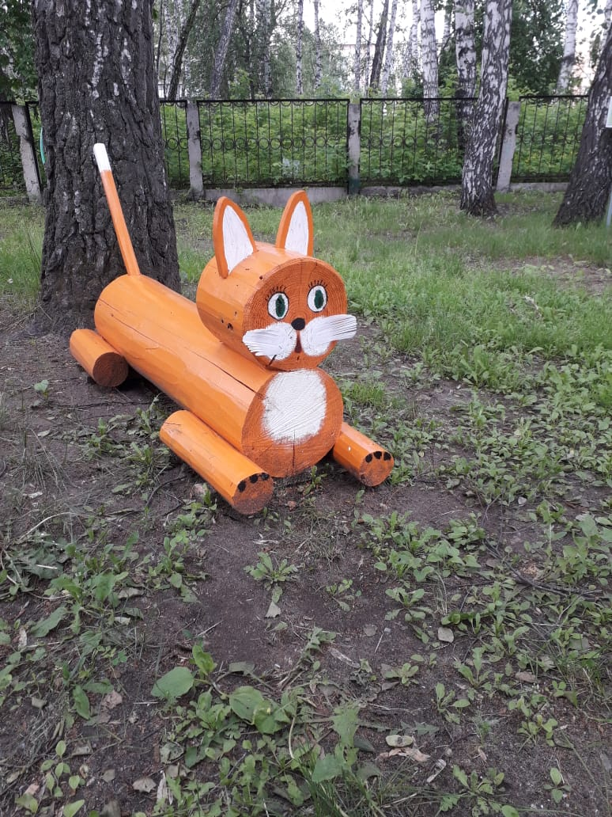

г. Бердск

